

掌厅客户端“通讯录备份”功能需求

**（v1.0）**

**中国电信增值业务运营中心**

2014年3月2日

内部资料，注意保密，未经同意，请勿翻印 版本：V1.5.0

文档信息

|  |  |
| --- | --- |
| 文档名称 | 掌厅客户端“通讯录备份”功能需求说明文档 |
| 文件编号 |  |
| 编制人 | 吴宏程 |
| 保密级别 |  |

修改过程

|  |  |  |  |
| --- | --- | --- | --- |
| 版本号 | 日期 | 负责人 | 概述 |
| v1.0.0 | 2014年2月12日 | 吴宏程 | 根据初步沟通，形成初稿 |
|  |  |  |  |
|  |  |  |  |
|  |  |  |  |
|  |  |  |  |

评审过程

|  |  |  |  |
| --- | --- | --- | --- |
| 版本号 | 日期 | 评审者 | 概述 |
|  |  |  |  |
|  |  |  |  |
|  |  |  |  |
|  |  |  |  |

目录

目录 3

1、需求概述 4

2、业务流程 5

2.1、启动流程 5

2.2、备份流程 6

2.3、恢复流程 7

3、UI及交互需求 8

3.1、功能入口 8

3.2、主操作界面 11

3.3、交互流程 11

3.3.1、备份到云端 11

3.3.2、恢复到手机 14

3.3.3、设置及其他交互 16

5、技术实现需求 16

5.1、平台数据处理要求 16

5.2、客户端数据处理要求 16

5.3、跨终端处理要求 17

5.4、第三方帐户处理要求 17

5.5、适配要求 17

5.6、测试要求 17

# 1、需求概述

掌厅客户端“通讯录备份”功能（以下简称本功能）是中国电信掌上营业厅（v4.0版）为用户提供的扩展功能，本服务云端由号簿助手提供数据安全存储，方便用户安全备份手机通讯录等关键数据，以方便用户在更换手机或手机通讯录等的重要信息部分或全部丢失的场景下，为用户提供便捷的云端数据恢复功能。

用户可通过“备份到云端”将原手机的通讯录上传到云端，需要时，也可通过“恢复到手机”将云端的数据下载到手机中。

本功能由号簿助手和掌厅客户端共同开发提供，旨在促进双方客户端活跃用户的相互转化，丰富产品功能，通过双方产品、营销的融合，以期待带动双方用户规模的大幅提升。

# 2、业务流程

## 2.1、启动流程



1、用户启动掌厅客户端，点击主界面的“通讯录备份”按钮，或点击“更多”界面中的“通讯录备份”按钮，启动本机功能；

2、客户端检测并判断用户帐号，如果用户尚未登录，则引导用户登录掌厅；

3、客户端请求云端，判断用户云端是否存在数据，如果云端未有数据，则提示用户：“尚未备份，请先备份数据。”；如果云端已有通讯录，则客户端判断是用户本次使用终端型号和之前使用的终端是否一致，如不一致，则提示用户“已更换终端，请尝试恢复数据”。否则，界面信息提示区域显示用户最近一次备份的时间；同时，界面显示用户当前帐号，本地以及云端联系人数量；

注：用户“上次使用终端型号”可由客户端进行维护（待定），用户首次成功备份数据后记录其型号。

4、用户选择进行相应操作（或忽略操作），流程结束。

## 2.2、备份流程



1、用户点击“备份至云端”按键，启动通讯录备份操作；

2、客户端判断用户手机本地是否有联系人，若本地联系人为空，则提示用户：“手机中没有发现有效的联系人！”，流程结束。如果本地联系人不为空，则转入步骤3；

3、客户端提示用户：“本操作将使用手机通讯录替换云端通讯录，是否继续？”，如果用户选择“取消”，则流程结束。如果用户选择“继续”，则转入步骤4；

4、客户端读取用户手机本地联系人，通过号簿助手通讯录上传接口，上传至号簿助手云端。上传过程中，客户端显示联系人上传进度条，以动态显示操作进度；

5、如果客户端成功完成通讯录上传操作，则提示用户：“已成功备份XXX条联系人！”流程结束。否则，提示用户：“本次操作未成功，请稍候再试。”，同时，客户端更新界面显示信息（如本地、云端联系人数量，最后一次操作时间等），流程结束。

## 2.3、恢复流程



1、用户点击“恢复至手机”按钮，启动通讯录恢复操作；

2、客户端判断用户云端是否有联系人，若云端没有联系人，则提示：“云端没有联系人，请先备份。”，流程结束；

3、若云端已有联系人，客户端则继续判断用户手机本地是否已有联系人，若本地联系人为空，则直接从云端下载联系人到手机，转后步骤5处理后续流程；

4、若客户端本地已有联系人，则客户端提示用户：“本操作将从云端下载通讯录到手机，请选择处理方式？”，客户端为用户提供两种通讯录处理策略：1）替换手机通讯录：本操作删将删除手机本地通讯录，然后从云端下载通讯录数据；2）与手机通讯录合并：本操作不删除手机现有联系人，直接从云端下载通讯录，如果用户手机已能通讯录数据，则可能产生重复的联系人；根据用户的选择，客户端执行不同的联系人处理策略；

5、客户端通过号簿助手通讯录下载接口，从号簿助手云端下载通讯录到手机。下载过程中，客户端显示联系人下载进度条，以动态显示操作进度；

6、如果客户端成功完成通讯录下载操作，则提示用户：“已成功恢复XXX条联系人！”流程结束。否则，提示用户：“本次操作未成功，请稍候再试。”，同时，客户端更新界面显示信息（如本地、云端联系人数量，最后一次操作时间等），流程结束。

# 3、UI及交互需求

## 3.1、功能入口

本功能在现有掌厅Android 4.0客户端UI设置的两个启动入口，分别为：

1、掌厅首页：增加“通讯录备份”入口，如下图：

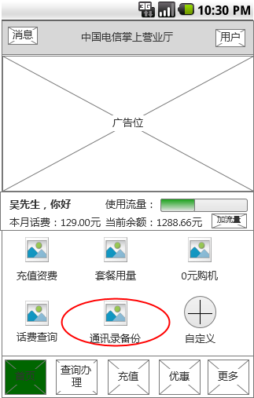

此功能将根据掌厅的运营需要进行调整，也可由用户自行添加“快捷方式”。

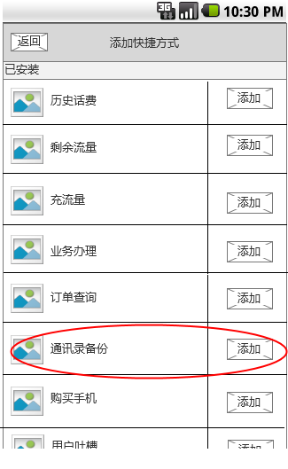

2、掌厅“更多”界面，如下图：

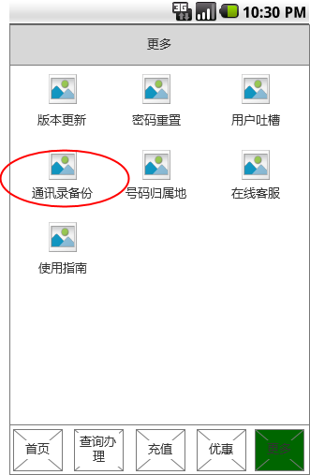

## 3.2、主操作界面

信息提示区

功能操作区

设置入口

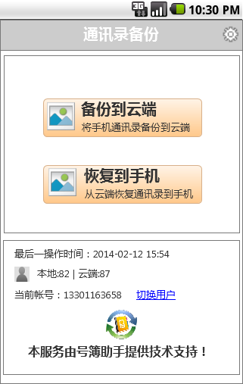

## 3.3、交互流程

### 3.3.1、备份到云端

用户备份手机通讯录的操作步骤如下：

1、用户进行本功能主界面；



点击“备份到云端”，客户端判断本地联系人是否为空，若为空，则提示用户：

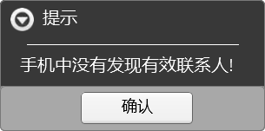

2、若本地联系人不为空，客户端提示用户：

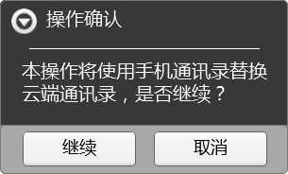

3、用户点击“继续”，客户端读取用户手机本地联系人，上传至号簿助手云端；

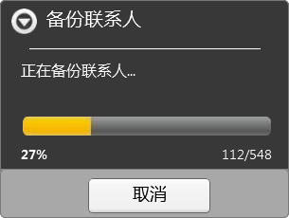

4、成功备份，提示用户：“已成功备份XXX条联系人！”，并返回主界面；

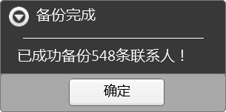

5、否则，提示用户：“本次操作未成功，请稍候再试。”，返回主界面流程结束。

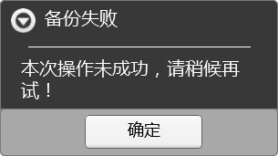

### 3.3.2、恢复到手机

用户从云端恢复手机通讯录的步骤如下：

1、用户进行本功能主界面；



客户端判断云端是否有联系人，若无则提示：

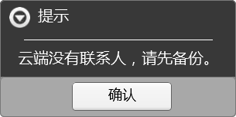

2、若云端有联系人，且客户端联系人不为空，客户端提示用户：

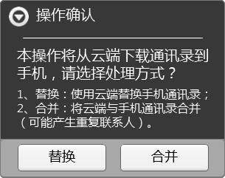

（注：若客户端联系人为空，则客户端不提示用户，直接从云端下载通讯录）

3、根据用户选择的“恢复”策略，客户端执行不同数据“恢复”方式，通过号簿助手通讯录下载接口，从云端下载通讯录到手机；

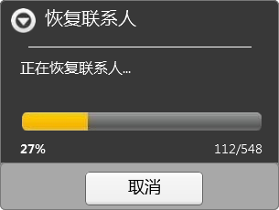

4、恢复成功，提示用户：“已成功恢复548条联系人！”，并返回主界面；

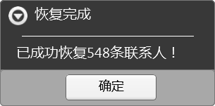

5、否则，提示用户：“本次操作未成功，请稍候再试。”，返回主界面流程结束。

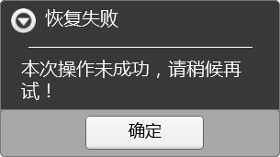

### 3.3.3、设置及其他交互

请参考《掌厅客户端通讯录备份功能需求V1.0.0.RP》文档。

# 5、技术实现需求

## 5.1、平台数据处理要求

本功能云端数据处理由号簿助手后台提供，主要接收来自客户端模块上传的用户及其通讯录信息，并根据客户端的请求返回用户先前在云端备份的通讯录信息。

号簿助手云端信任由掌厅上传的MDN号，并与用户在号簿助手云端的UDB帐号自动匹配。如果用户对应的MDN号尚未开通UDB，则由号簿助手云端为用户自动完成天翼帐号的注册。

平台需提供的协议接口：

1、备份到云端协议接口，参考号簿助手客户端现行通讯录上传接口，见《》；

2、恢复到手机协议接口，参考号簿助手客户端现行通讯录上传接口，见《》；

3、用户状态查询接口，用于用户进入“通讯录备份”界面时，显示用户云端数据状态，或在用户进行数据恢复时的逻辑判断，包括通讯录数量和用户上次备份/恢复的终端型号和备份/恢复时间；

## 5.2、客户端数据处理要求

本功能（v1.0.0）版本仅要求实现基本的手机本地通讯录备份和恢复功能，满足主流终端的应用需求。

本功能所备份的通讯录信息，仅包含手机本地通讯录数据，通常指存储在下“手机默认的通讯录帐户类型”（如ACCOUNT_NAME=Phone contacts，不同品牌的手机可以不一致，需适配）的联系人数据，不含第三方帐户、SIM/UIM卡中存储的联系人。

“备份到云端”为全量上传操作，覆盖云端的现有数据，多次备份仅保留用户最后一次备份数据；

“恢复到手机”操作，客户端根据用户状态，如果用户云端有数据，且客户端有数据，则提示用户数据处理方式，如果用户选择“覆盖”，则使用云端的数据覆盖手机本地的数据，若用户选择“合并”，刚使用云端数据与手机本地数据合并，不覆盖用户（新）终端上的已有数据。

## 5.3、跨终端处理要求

考虑不同品牌的终端对通讯录字段定义的不一致，要求备份在上传“手机本地通讯录”时，应包含用户终端本地终端的所有字段信息。在用户进行“跨终端”通讯录恢复时，要求尽可能对不同终端的字段进行准确析，使用不同终端通讯录在字段名称和值对应上最大限制的保持一致。对在“恢复”过程中，目标终端未定义（不支持或不存在等情形）的字段，应**采用自定义字段来存储源终端通讯录中对应字段信息**，不丢忽略或丢失源终端已上传的通讯录字段信息。

## 5.4、第三方帐户处理要求

本功能仅支持用户手机“本地”通讯录的备份和恢复。用户终端上第三方应用，如微信、Gmail等应用帐户保存的通讯录，本功能不进行备份或恢复处理，由第三方应用自行维护。

## 5.5、适配要求

本功能要求对目前在网主流终端进行适配，以确保本功能能正确从用户终端读取、写入通讯录信息。

具体适配机型另行确定，可以原因开完成，根据原型测试结果再行明确。

## 5.6、测试要求

本功能建议分终端进行发布，对已适配并通过测试的终端逐淅开放“本功能”版本的升级。

相关终端的测试工作可能号簿助手项目组配合开发人员进行。